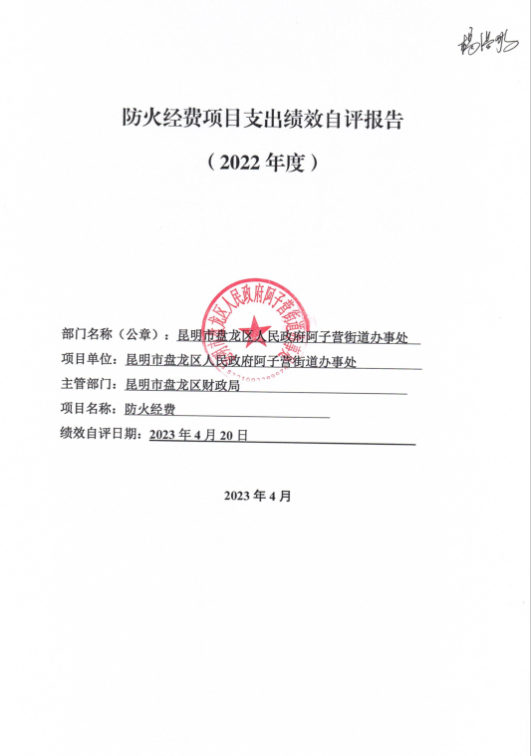
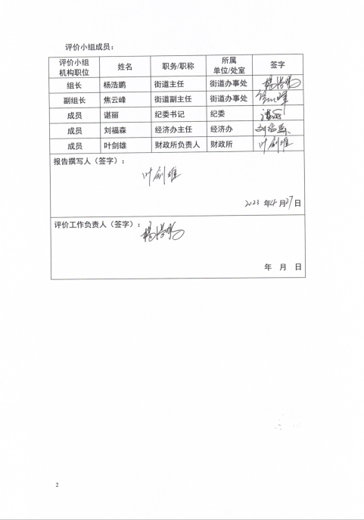
防火经费项目支出绩效自评报告

一、项目基本情况
（一）项目概况
1.项目立项背景及目的
根据《森林防火条例》《草原防火条例》《云南省森林防火条例》《昆明市森林防火条例》《昆明市森林草原防灭火目标管理责任状（2021—2025）》的要求，为确保森我区森林草原防灭火行政首长负责制真正落到实处，有效防控森林草原火灾。
2.项目实施目的
做好辖区内森林防灭火工作，坚持以“预防为主、积极消灭”的方针，切实加强管理，层层落实责任，进一步完善护林防火各项规章制度。狠抓关键时期和关键时段的防范工作，广泛深入地开展护林防火知识宣传教育，强化督促检查工作力度，实现无重大森林火灾发生，有效保护森林资源。
3.项目实施情况
2022年度防火经费年初预算为50.00万元，全年预算19.77万元，实际支出19.77万元，完成进度的100%。经费的投入做好了辖区内森林防灭火工作，层层落实防火责任、狠抓防火宣传、严格控制野外用火，做到“山有人看、林有人护、火有人管、责有人担”，从而有力地维护了林区的安全。街道充分利用有限的资金，加大对辖区护林防火人员培训，认真做好各节假日森林防火监督和巡查工作。
4.资金来源及使用情况
该项目资金来源于本级财政拨付，防火经费财政申报预算下拨经费为19.77万元，由部门决算表得出，年末决算数为19.77万元，预算资金执行率达到100%。资金主要用于购买街道日常森林防火物资设备、维护防火道路、扑火中队人员伙食补助和保险等。
5.组织及管理情况
项目组织情况：2022年农林水中心在街道办事处的领导下及区级相关部门的指导下，对每个明细项目实施时间进行精细化分解。农林水中心做好成本控制、进度跟踪、结果检查工作，确保绩效目标保质保量，准时完成。
项目实施流程：年初按照部门计划及上年总结实施项目预算申报，区财政下达预算资金，在使用项目资金时，严格按照单位各项财务制度进行审批，过会审批后在支付项目资金。项目实施过程中严格按照盘龙区区级预算绩效跟踪管理暂行办法规定完成项目进度，绩效跟踪过程中，对年初各项预算指标出现偏差的及时进行调整纠偏。年末按照预算和绩效管理一体化要求，结合自身业务特点，优化预算管理流程，完善内控制度，明确单位内部绩效目标设置、监控、评价和审核的责任分工，加强财务与业务工作紧密衔接。农林水中心按照预算绩效评价的相关规定，按照批复的绩效目标组织预算执行，绩效评价小组根据设定的绩效目标开展绩效监控、绩效自评和绩效评价。
成立工作小组，建立绩效目标监控机制，及时掌握绩效目标阶段性完成结果，及时纠正偏差。组织专业人员，积极向区委咨询学习，以应对项目实施中可能存在的难点或风险。跟踪资金使用情况，以确保资金使用率达到100%。
资金拨付流程：项目各项经费支出均通过会议讨论集体决定，通过相关报账手续后，由财务科进行资金拨付。项目实际支出与项目计划投入资金的用途相符，资金的拨付有完整的审批程序和手续，符合项目预算批复或合同规定的用途，不超标列支相关费用，做到专款专用，不截留、挤占、挪用、虚列支出。
（二）绩效目标
1.总目标
严格按照区防火指挥部的要求，坚持以“预防为主、积极消灭”的防火方针和“打早、打小、打了”的主导思想，结合实际、突出重点、狠抓严管，分阶段安排部署防灭火工作，预防上积极主动、形式上多样宣传、管理上责权利结合，采取了层层落实防火责任、狠抓防火宣传、严格控制野外用火、重点部位靠前驻防、加大防火督查力度等工作方法，做好街道森林草原防灭火工作。
2.年度目标
产出目标：
采购防灭火物资；维护马军、侯家营、羊街、大竹园、果东、阿子营、铁冲、牧羊、甸头、岩峰哨、朵格等18条防火道路；购买305名季节性护林员、半专业扑火队人员人身意外险；购买执法记录仪以及工作制服；严格管理野外生产用火，及时整改火险隐患；对辖区民众进行防火知识宣传普及。
效果目标：
（1）森林防火工作的开展，有效的保护森林资源 ，同时也保护了辖区内农户的经济成果，保障了辖区内的经济发展；
（2）提高群众森林防火意识，全面提升森林火灾综合防控能力，筑牢森林防火墙，全县野外违规用火得到有效控制，森林火灾明显下降；
（3）群众森林防火意识得到增强，全县森林火灾综合防控能力得到提升，全县野外违规用火得到有效控制，森林火灾明显下降，森林资源和人民群众生命财产得到有效保护，生态环境得到明显改善；
（4）森林生态环境得到明显改善。项目实施后，森林资源将得到有效保护，不但能促进森林群落物种多样性的发展，保持森林生态稳定与平衡，而且在优化美化环境、调节气候、涵养水源、保持水土等方面产生巨大的生态效益。
二、绩效评价工作情况
（一）绩效评价目的
全面了解项目管理过程是否规范、产出目标是否完成以及效果目标是否实现等方面的内容，总结经验，查找不足，为项目在以后年度的开展提供可行性参考建议。在此基础上，重点分析项目预算编制的合理性、成本支出的真实性和控制有效性，评价财政资金的使用效率和效果，为以后年度编制项目预算、选择项目实施主体等提供参考依据。
（二）绩效评价指标体系及工作方案的设计
1.绩效评价指标体系
根据项目内容，评价指标体系按照项目决策、项目管理和项目绩效三个方面分成七个二级指标、二十个三级指标、三十三个四级指标，按照不同权重对项目绩效进行量化评价。每项评价指标都制定了具体的考核内容和评价标准，对项目绩效给出一个相对客观、准确的评价。根据评分项目权重设定优先梯次，经过项目具体实施情况，问卷调查，意见听取等流程最终确定评分结果。
2.工作方案的设计
项目科室自评，根据资金管理使用情况进行自查，形成项目绩效报告（包括资金投入，使用情况，项目实施情况，取得的成果，存在的问题等）。财务科对项目资金拨付、管理、使用情况进行总结分析，按照设定的绩效评价指标进行绩效评价，最后形成综合绩效评价报告。
（三）绩效评价原则、评价方法
1.绩效评价原则
（1）本次绩效自评遵循科学规范原则，严格执行规定的程序，按照科学可行的要求，采用定量与定性分析相结合的方法。
（2）公正公开原则。本次绩效评价符合真实、客观、公正的要求，依法公开并接受监督。
（3）绩效相关原则。本次绩效评价针对具体支出及其产出绩效进行，评价结果应当清晰反映支出和产出绩效之间的紧密对应关系。
2.绩效评价方法
根据本项目具体实施情况、核对财务数据、查阅规章制度资料、进行问卷调查、听取意见反馈等方式进行，对项目各目标进行分别评价、询问查证法、公众评议法等方法，现场评价与资料评价相结合，重点关注本项目实施情况和实施效果，对资金使用和项目实施情况进行综合分析，做出总体性评价。
（四）绩效评价实施过程
1.前期准备、组织实施。根据绩效评价的相关要求，阿子营街道办事处成立了绩效评价工作小组，商讨制定了评价方案，明确所需资料清单，进行了人员安排及时间确定等准备工作。
2.分析评价。⑴核实数据。对2022年度部门整体支出数据的准确性、真实性进行核实，将2022年度和2021年度部门整体支出情况进行比较分析。⑵查阅资料。查阅2022年度预算安排、预算追加、资金管理、经费支出、资产管理、政府采购等相关文件资料和财务凭证。⑶实地查看。现场查看实物资产等。⑷归纳汇总。结合资料进行综合分析、归纳汇总，开展自评。⑸评价组对各项评价指标进行分析讨论。⑹形成绩效评价报告。
（五）本次绩效评价的局限性
该项目绩效评价指标设定时，一些指标难以量化细化，如成本指标的具体明细，这对全面反映项目绩效可能存在一定的局限性。
三、评价结论和绩效分析
（一）评价结论
1.评价结果
预算编制合理，各项支出均按规定使用，以勤俭节约、量力而行为原则，严格坚持合理适用、量力而行，充分利用有限的资金，科学组织，严格控制标准，注重维护和完善使用功能，对资金使用严格财经纪律，专款专用，确保了资金的使用效率。综合项目的投入、产出及效益自评为99分，自评结果为优。
2.主要绩效
（1）加大林政管理和森林防火工作力度，计划对街道半专业扑火队、护林员进行培训学习；
（2）认真做好各节假日森林防火监督和巡查工作，做好重点防范区域，严格上山登记制度；
（3）层层落实责任，狠抓关键时期和关键时段的防范工作，截至目前辖区无重大森林火灾发生，全面完成了街道森林防火目标任务；
（4）强化防火宣传，共刷新书写标语150余条、新增加（五彩旗2000面、布标50余条）、刷新3块永久性防火宣传牌、发放森林防火责任书9000多份、街道防火户主通知书10000份、传单10000多张，省、市、区、街道的野外用火管理通告1200多份，森林防火宣传手提袋、春联等500多份。完成原防火通道维修和隐患排查，对7204公路沿线的8个村委会，进行防火隐患清理及维修管护，总长30公里，投入人力800余人，资金30万余元，清理可燃物50余吨。
（二）具体绩效分析
项目决策：该项目立项与部门中长期规划目标匹配，绩效目标设定合理，设定的绩效目标与事业发展规划相关。能完整地反映预期产出和效果。该项自评得分19分。（扣分原因：年初设定成本指标值未做到细化量化扣1分）
目标管理：该项目资金的使用符合预算批复的用途，不存在截留、挤占、挪用、虚列支出等情况，项目资金的使用严格按照《阿子营街道办事处财务管理制度》中的相关规定进行，制度健全、完善、有效。资金的拨付具备完整的审批程序和手续，符合相关制度规定，不存在违反相关财务管理制度的情况。该项自评得分20分。
项目绩效：该项目资金的投入完善了森林防火物资设备、维护防火道路等，做到“山有人看、林有人护、火有人管、责有人担”，从而有力地维护了林区的安全。项目实施以来产生了良好社会效益，对辖区林木产生了积极的影响，项目产出的经济、社会、环境效应能持续运行，项目运行以来的政策制度能持续执行，居民满意度达到95%以上。该项自评得分60分。
综合以上项目支出绩效体系，防火经费项目绩效自评总分99分。
四、成本效益分析
防火经费2022年财政资金年初预算申报金额为50.00万元，财政实际下拨资金为19.77万元，年末资金已全部用完，无结余，项目资金使用率达到100%，资金管理合理、使用有效。
五、主要经验及做法、存在的问题和建议
（一）主要经验及做法
1.进一步加强了预算管理，加大预算执行力度，确保实现预算管理的科学化、公开化、透明化。在妥善使用财政资金的同时，开源节流，在争取多渠道筹措资金的基础上，树立节俭办学意识，科学合理有效地使用资金。
2.树立了以全面预算管理、绩效评价管理、审批制度管理和审核制度管理为主要内容的管理理念，使我街道办的财务工作从单纯的申请资金、记账、出纳为主的报账型的工作方式，逐步转向事前参与决策、事中管理控制、事后绩效评价的新型财务管理模式。
（二）存在的问题
1.在目标设定方面，针对项目资金的目标实现，由于项目属于延续性项目，项目立项未经过前期调研。
2.项目的绩效评价方法和评价体系不够完善，需根据项目的差异性、特殊性进一步完善项目的绩效评价方法和评价体系。
（三）建议和改进措施
1.项目负责人应该加强对绩效管理的重视程度，在日常工作中应该对量化指标进行一个统计，年末进行汇总，确保对项目资金的使用情况有一个全面的掌握。
2.在按照上年资金使用情况、工作开展前的计划、调研与统计进行预估预算时，还应该考虑实际项目、工作开展期间，项目、工作的变动调整等情况来预估预算。
3.强化领导，建立健全绩效自评组织体系；结合实际，确定考评范围及考评指标，在充分发挥历年开展目标考核经验的基础上结合上年实际，研究确定年度绩效考核范围和考评指标；制定指标做到全面、合理、公正，坚持定性与定量相结合，以定量为主，80%以上的指标进行量化。
六、佐证材料
1.绩效评价指标体系；
2.基础数据表（进行成本效益分析需采集的数据）；
3.社会调查问卷分析报告；
4.①市政府相关规划、决策、批复；②立项申请、批复文件；③绩效目标申报表。

